

**Об утверждении регламента государственной услуги "Проведение квалификационного экзамена и выдача лицензии, переоформление, выдача дубликатов лицензии на право занятия деятельностью частного судебного исполнителя"**

***Утративший силу***

Приказ Министра юстиции Республики Казахстан от 28 января 2014 года № 26. Зарегистрирован в Министерстве юстиции Республики Казахстан 30 января 2014 года № 9109. Утратил силу приказом и.о. Министра юстиции Республики Казахстан от 29 мая 2015 года № 311

      Сноска. Утратил силу приказом и.о. Министра юстиции РК от 29.05.2015 № 311 (вводится в действие по истечении десяти календарных дней после дня его первого официального опубликования).

      В соответствии с подпунктом 2) статьи 10 Закона Республики Казахстан от 15 апреля 2013 года «О государственных услугах», **ПРИКАЗЫВАЮ:**  
      1. Утвердить прилагаемый регламент государственной услуги «Проведение квалификационного экзамена и выдача лицензии, переоформление, выдача дубликатов лицензии на право занятия деятельностью частного судебного исполнителя».  
      2. Комитету по исполнению судебных актов Министерства юстиции Республики Казахстан (Ешмагамбетов Ж.Б.):  
      1) обеспечить государственную регистрацию настоящего приказа;  
      2) после государственной регистрации настоящего приказа обеспечить его официальное опубликование и размещение на интернет-ресурсе Министерства юстиции Республики Казахстан.  
      3. Контроль за исполнением настоящего приказа возложить на Председателя Комитета по исполнению судебных актов Министерства юстиции Республики Казахстан Ешмагамбетова Ж.Б.  
      4. Настоящий приказ вводится в действие по истечении десяти календарных дней после дня его первого официального опубликования.

*Министр                                    Б. Имашев*

Утвержден            
приказом Министра юстиции   
Республики Казахстан      
от 28 января 2014 года № 26

**Регламент государственной услуги**  
**«Проведение квалификационного экзамена и выдача**  
**лицензии, переоформление, выдача дубликатов лицензии**  
**на право занятия деятельностью частного**  
**судебного исполнителя»**

**1. Общие положения**

      1. Государственная услуга оказывается Комитетом по исполнению судебных актов Министерства юстиции Республики Казахстан (далее – услугодатель), в том числе через веб-портал «электронного правительства» www.egov.kz или веб-портал «Е-лицензирование» www.elicense.kz (далее – портал).  
      2. Форма оказания государственной услуги: электронная (частично автоматизированная).  
      3. Результат оказания государственной услуги – решение квалификационной комиссии о прохождении квалификационного экзамена (выписка из протокола квалификационной комиссии о не прохождении квалификационного экзамена), лицензия, переоформление, дубликат лицензии на право занятия деятельностью частного судебного исполнителя либо мотивированный ответ об отказе в оказании государственной услуги в форме электронного документа, удостоверенного электронной цифровой подписью (далее – ЭЦП) уполномоченного лица услугодателя.  
      В случае обращения услугополучателя за получением результата оказания государственной услуги на бумажном носителе, результат оказания государственной услуги оформляется в электронном формате, распечатывается и заверяется печатью и подписью уполномоченного лица услугодателя.  
      На портале результат оказания государственной услуги направляется услугополучателю в «личный кабинет» в форме электронного документа, удостоверенного ЭЦП уполномоченного лица услугодателя.  
      4. Понятия и сокращения, используемые в настоящем регламенте:  
      1) АСУКИП – «Автоматизированная система учета и контроля исполнительного производства»;  
      2) информационная система (далее – ИС) – система, предназначенная для хранения, обработки, поиска, распространения, передачи и предоставления информации с применением аппаратно-программного комплекса;  
      3) веб-портал «Е-лицензирование» (далее – ИС ГБД «Е-лицензирование») – информационная система, содержащая сведения о выданных, переоформленных, приостановленных, возобновленных и прекративших действие лицензиях, а также филиалах, представительствах (объектах, пунктах, участках) лицензиата, осуществляющих лицензируемый вид (подвид) деятельности, которая централизованно формирует идентификационный номер лицензий, выдаваемых лицензиарами;  
      4) индивидуальный идентификационный номер (далее – ИИН) – уникальный номер, формируемый для физического лица, в том числе индивидуального предпринимателя, осуществляющего деятельность в виде личного предпринимательства;  
      5) государственная база данных «Физические лица» (далее – ГБД ФЛ) – информационная система, предназначенная для автоматизированного сбора, хранения и обработки информации, создания Национального реестра индивидуальных идентификационных номеров с целью внедрения единой идентификации физических лиц в Республике Казахстан и предоставления о них актуальных и достоверных сведений органам государственного управления и прочим субъектам в рамках их полномочий и в соответствии с законодательством Республики Казахстан;  
      6) электронный документ – документ, в котором информация представлена в электронно-цифровой форме и удостоверена посредством электронной цифровой подписи;  
      7) веб-портал «электронного правительства» (далее – ПЭП) – информационная система, представляющая собой единое окно доступа ко всей консолидированной правительственной информации, включая нормативную правовую базу, и к электронным государственным услугам;  
      8) платежный шлюз «электронного правительства» (далее – ПШЭП) – автоматизированная информационная система, предназначенная для обеспечения взаимодействия между информационными системами банков второго уровня, организаций, осуществляющих отдельные виды банковских операций и «электронного правительства» при осуществлении платежей физических и юридических лиц;  
      9) шлюз «электронного правительства» (далее – ШЭП) – информационная система, предназначенная для интеграции информационных систем «электронного правительства» в рамках реализации электронных услуг;  
      10) электронная цифровая подпись (далее – ЭЦП) – набор электронных цифровых символов, созданный средствами электронной цифровой подписи и подтверждающий достоверность электронного документа, его принадлежность и неизменность содержания.

**2. Описание порядка действий**  
**структурных подразделений (работников) услугодателя**  
**в процессе оказания государственной услуги**

      5. Основанием для начала процедуры (действия) по оказанию государственной услуги является наличие заявления или электронного запроса услугополучателя.  
      6. Процесс оказания государственной услуги состоит из процедур (действий) согласно приложению 1 к настоящему регламенту:  
      1) процесс 1 – прием документов для оказания государственной услуги, представленных услугополучателем (либо его представителем по доверенности);  
      2) процесс 2 – регистрация заявления в АСУКИП и журнале регистрации входящей корреспонденции;  
      3) процесс 3 – ввод логина и пароля (авторизация) в ИС ГБД «Е-лицензирование»;  
      4) процесс 4 – выбор государственной услуги, указанной в настоящем регламенте, вывод на экран формы запроса для оказания государственной услуги и ввод данных услугополучателя;  
      5) процесс 5 – запрос через ШЭП на ГБД ФЛ о данных услугополучателя;  
      6) условие 1 – проверка наличия данных услугополучателя в ГБД ФЛ;  
      7) процесс 6 – формирование сообщения о невозможности получения данных в связи с отсутствием данных услугополучателя в ГБД ФЛ;  
      8) процесс 7 – заполнение формы запроса в части отметки о наличии документов в бумажной форме, сканирование необходимых документов, предоставленных услугополучателем, и прикрепление их к форме запроса;  
      9) процесс 8 – регистрация запроса и обработка услуги в ИС ГБД «Е-лицензирование»;  
      10) условие 2 – проверка соответствия услугополучателя квалификационным требованиям и основаниям для выдачи лицензии;  
      11) процесс 9 – формирование сообщения об отказе в запрашиваемой государственной услуге в связи с имеющимися нарушениями в данных услугополучателя в ИС ГБД «Е-лицензирование»;  
      12) процесс 10 – формирование результата государственной услуги в ИС ГБД «Е-лицензирование». Электронный документ формируется с использованием ЭЦП уполномоченного лица услугодателя.  
      При подаче документов для сдачи квалификационного экзамена на право занятия деятельностью частного судебного исполнителя, услугополучателю выдается талон с указанием даты, времени, фамилии и инициалов лица, принявшего документы.  
      Документы, представленные услугодателю для получения лицензии, переоформления, выдачи дубликатов лицензии на право занятия деятельностью частного судебного исполнителя, принимаются по описи, копия которой направляется (вручается) услугополучателю с отметкой о дате приема документов.  
      При обращении за государственной услугой через портал услугополучателю в «личный кабинет» на портале направляется уведомление-отчет о принятии запроса для оказания государственной услуги с указанием даты и времени получения услугополучателем результата государственной услуги.

**3. Описание порядка взаимодействия**  
**структурных подразделений (работников) услугодателя**  
**в процессе оказания государственной услуги**

      7. В процессе оказания государственной услуги участвуют следующие структурные подразделения услугодателя:  
      1) управление обеспечения контроля и документооборота;  
      2) управление по организации деятельности частных судебных исполнителей.  
      8. Прием и регистрация заявления для оказания государственной услуги осуществляется сотрудником управления обеспечения контроля и документооборота услугодателя.  
      После регистрации заявления с присвоением входящего номера, заявление с прилагаемыми документами передаются на рассмотрение в управление по организации деятельности частных судебных исполнителей по журналу входящей корреспонденции, копия сканированного заявления с прилагаемыми документами передаются по средствам АСУКИП.  
      Рассмотрение заявления с выдачей результата оказания государственной услуги осуществляется управлением по организации деятельности частных судебных исполнителей.  
      Описание последовательности процедур (действий) между структурными подразделениями отражено в приложении 2 к настоящему регламенту.

**4. Описание порядка использования информационных**  
**систем в процессе оказания государственной услуги**

      9. Порядок обращения и последовательности процедур (действий) услугодателя и услугополучателя при оказании государственной услуги через ПЭП отражен в приложении 3 к настоящему регламенту:  
      1) услугополучатель осуществляет регистрацию на ПЭП с помощью своего регистрационного свидетельства ЭЦП, которое прикреплено услугополучателем в интернет-браузер компьютера (осуществляется для незарегистрированных услугополучателей на ПЭП);  
      2) процесс 1 – прикрепление услугополучателем регистрационного свидетельства ЭЦП в интернет-браузер компьютера, введение услугополучателем пароля (процесс авторизации) на ПЭП для получения государственной услуги;  
      3) условие 1 – проверка на ПЭП подлинности данных о зарегистрированном услугополучателе через ИИН и пароль;  
      4) процесс 2 – формирование ПЭПом сообщения об отказе в авторизации в связи с имеющимися нарушениями в данных услугополучателя;  
      5) процесс 3 – выбор услугополучателем государственной услуги, указанной в настоящем регламенте, заполнение услугополучателем формы запроса (ввод данных) с прикреплением необходимых документов в электронном виде;  
      6) процесс 4 – оплата услуги на ПШЭП, а затем эта информация поступает в ИС ГБД «Е-лицензирование»;  
      7) условие 2 – проверка в ИС ГБД «Е-лицензирование» факта оплаты за оказание государственной услуги;  
      8) процесс 5 – формирование сообщения об отказе в запрашиваемой государственной услуге в связи с отсутствием оплаты за оказание государственной услуги в ИС ГБД «Е-лицензирование»;  
      9) процесс 6 – выбор услугополучателем регистрационного свидетельства ЭЦП для удостоверения (подписания) запроса;  
      10) условие 3 – проверка на ПЭП срока действия регистрационного свидетельства ЭЦП и отсутствия в списке отозванных (аннулированных) регистрационных свидетельств, а также соответствия идентификационных данных между ИИН, указанных в запросе и в регистрационном свидетельстве ЭЦП;  
      11) процесс 7 – формирование сообщения об отказе в запрашиваемой государственной услуге в связи с не подтверждением подлинности ЭЦП услугополучателя;  
      12) процесс 8 – удостоверение (подписание) посредством ЭЦП услугополучателя заполненной формы запроса (введенных данных) и прикрепленных к нему документов (в электронном виде) на оказание государственной услуги;  
      13) процесс 9 – регистрация электронного документа (запроса услугополучателя) и обработка запроса в ИС ГБД «Е-лицензирование»;  
      14) условие 4 – проверка услугодателем соответствия услугополучателя квалификационным требованиям и основаниям для выдачи лицензии;  
      15) процесс 10 – формирование сообщения об отказе в запрашиваемой государственной услуге в связи с имеющимися нарушениями в данных услугополучателя в ИС ГБД «Е-лицензирование»;  
      16) процесс 11 – получение услугополучателем результата государственной услуги, сформированной ПЭПом. Электронный документ формируется с использованием ЭЦП уполномоченного лица услугодателя.  
      10. Описание действий по заполнению форм запроса для оказания государственной услуги:  
      прикрепление в интернет-браузер компьютера регистрационного свидетельства ЭЦП, ввод услугополучателем пароля для входа на ПЭП;  
      выбор государственной услуги;  
      заказ государственной услуги с помощью кнопки «Подать заявление»;  
      заполнение запроса и прикрепление необходимых документов в электронном виде;  
      оплата государственной услуги;  
      выбор регистрационного свидетельства ЭЦП услугополучателем;  
      удостоверение (подписание) запроса – услугополучатель с помощью кнопки «Подписать» осуществляет удостоверение (подписание) запроса ЭЦП, после чего запрос передается на обработку в ИС ГБД «Е-лицензирование»;  
      обработка запроса в ИС ГБД «Е-лицензирование» – у услугополучателя на экране дисплея выводится заполненная форма заявления;  
      с помощью кнопки «Мои заявления» услугополучателю предоставляется возможность просмотреть результаты обработки запроса путем нажатия кнопки «Поиск» и введения ИИН.  
      Необходимую информацию и консультацию по оказанию государственной услуги можно получить по бесплатному телефону Единого контакт-центра по вопросам оказания государственных услуг: 1414.  
      11. Подробное описание последовательности процедур (действий), взаимодействий структурных подразделений (работников) услугодателя в процессе оказания государственной услуги и порядка использования информационных систем в процессе оказания государственной услуги отражается в справочнике бизнес-процессов оказания государственной услуги согласно приложению 4 к настоящему Регламенту.  
      Сноска. Регламент дополнен пунктом 11 в соответствии с приказом Министра юстиции РК от 19.06.2014 № 216 (вводится в действие по истечении десяти календарных дней после дня его первого официального опубликования).

Приложение 1                     
к регламенту государственной услуги        
«Проведение квалификационного экзамена и выдача  
лицензии, переоформление, выдача дубликатов    
лицензии на право занятия деятельностью      
частного судебного исполнителя»

**Диаграмма 1 процесса оказания государственной услуги**

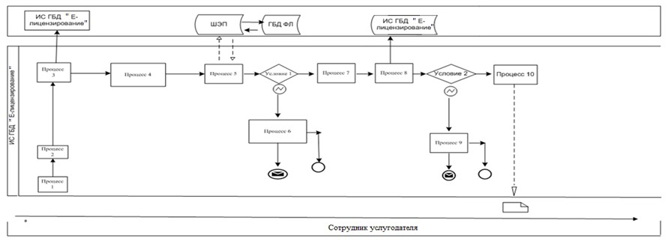

**Таблица 1. Описание процедур (действий)**  
**в процессе оказания государственной услуги**

|  |  |  |  |  |  |  |  |  |  |  |
| --- | --- | --- | --- | --- | --- | --- | --- | --- | --- | --- |
| № **действия**  **(хода, потока работ**) | 1 | 2 | 3 | 4 | 5 | 6 | 7 | 8 | 9 | 10 |
|  | Услугодатель | Услугодатель | Услугодатель | Услугодатель | Услугодатель | ГБД ФЛ | Услугодатель | ИС ГБД «Е-лицензирование» | ИС ГБД «Е-лицензирование» | Услугодатель |
| **Наименование действия**  (процесса, процедуры, операции) **и их описание** | Осуществляет прием документов для оказания государственной услуи | Осуществляет регистрацию заявления в АСУКИП и журнале регистрации входящей корреспонденции | Авторизуется на ИС ГБД «Е-лицензирование» | Выбор сотрудником услугодателя государственной услуги | Направление запроса на проверку данных услугополучателя в ГБД ФЛ | Формирование сообщения об отказе | Заполнение формы запроса с прикреплением документов | Регистрация электронного документа в ИС ГБД «Е-лицензирование» и обработка услуги в ИС ГБД «Е-лицензирование» | Формирование сообщения об отказе в запрашиваемой услуге в связи с нарушениями в данных услугополучателя в ИС ГБД «Е-лицензирование» | Электронный документ |
| **Сроки**  **исполнения** | 15 мин. | 5 мин. | 10–15 сек. | 10 сек. | 1,5 мин. | 1,5 мин. | 1,5 мин. | 10–15 сек. | 10–15 сек. | 10-15 сек. |
| **Номер следующего действия** | – | – | – | – | 6 – если есть нарушения в данных услцгополучателя; 7 – если авторизация прошла успешно | – | – | 9 – проверка услугодателем соответствия услугополучателя квалификационным требованиям и основаниям для выдачи лицензии | – | – |

Приложение 2                     
к регламенту государственной услуги        
«Проведение квалификационного экзамена и выдача  
лицензии, переоформление, выдача дубликатов    
лицензии на право занятия деятельностью      
частного судебного исполнителя»

**Описание последовательности процедур**  
**(действий) между структурными подразделениями**

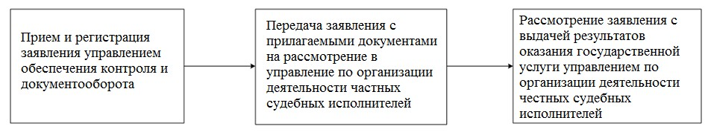

Приложение 3                     
к регламенту государственной услуги        
«Проведение квалификационного экзамена и выдача  
лицензии, переоформление, выдача дубликатов    
лицензии на право занятия деятельностью      
частного судебного исполнителя»

**Диаграмма 2 порядка обращения и последовательности**  
**процедур (действий) услугодателя и услугополучателя**  
**при оказании государственной услуги через ПЭП**

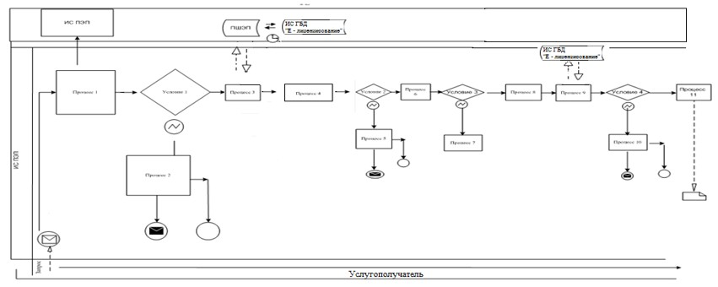

**Таблица 2. Описание процедур (действий)**  
**услугодателя и услугополучателя при оказании**  
**государственной услуги через ПЭП**

|  |  |  |  |  |  |  |  |  |  |  |  |
| --- | --- | --- | --- | --- | --- | --- | --- | --- | --- | --- | --- |
| **№ действия**  **(хода, потока работ)** | 1 | 2 | 3 | 4 | 5 | 6 | 7 | 8 | 9 | 10 | 11 |
|  | Услугополучатель | ПЭП | Услугополучатель | ПШЭП | ПЭП | Услугополучатель | ПЭП | Услугополучатель | ПЭП | ПЭП | ПЭП |
| **Наименование действия**  (процесса, процедуры, операции) **и их описание** | Прикрепление в интернет-браузер компьютера услугополучателя регистрационного свидетельства ЭЦП | Формирует сообщение об отказе в связи с нарушениями в данных услугополучателя | Выбирает услугу и формирует данные запроса прикреплением необходимых документов в электронном виде | Оплата услуги | Формирует сообщение об отказе в связи с отсутствием оплаты | Выбор ЭЦП для удостоверения (подписания) запроса | Формирует сообщения об отказе в связи с не подтверждением подлинности ЭЦП услугополучателя | Удостоверение (подписание) запроса посредством ЭЦП | Регистрация электронного документа заявления (запроса) услугополучателя в ИС «Е-лицензирование» и обработка запроса в ИС «Е-лицензирование» | Формирование сообщения об отказе в связи с имеющими нарушениями в данных услугополучателя в ИС «Е-лицензирование» | Электронный документ |
| **Сроки**  **исполнения** | 10–15  сек. | 20 сек. | 1,5 мин. | 1,5 мин. | 10–15  сек. | 10–15  сек. | 10–15  сек. | 1,5 мин. | 10-15  сек. | – | 15 рабочих дней |
| **Номер следующего действия** | 2 – если есть нарушения в данных услугополучателя; 3 – если авторизация прошла успешно | – | 4 | 5 – если не оплатил, 6 – если оплатил | – | 7 - если в ЭЦП ошибка, 9 – если ЭЦП без ошибки | – | – | 10 - проверка услугодателем соответствия услугополучателя квалификационным требованиям и основаниям для выдачи лицензии | – | – |

**Условные обозначения:**

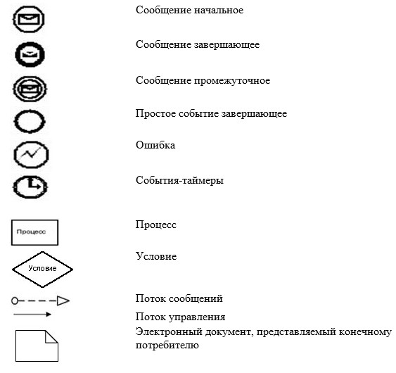

Приложение 4               
к регламенту государственной услуги    
«Проведение квалификационного       
экзамена и выдача лицензии,       
переоформление, выдача дубликатов     
лицензии на право занятия деятельностью   
частного судебного исполнителя»

**Справочник бизнес-процессов оказания государственной услуги**  
**«Проведение квалификационного экзамена и выдача лицензии,**  
**переоформление, выдача дубликатов лицензии на право**  
**занятия деятельностью частного судебного исполнителя»**

      Сноска. Регламент дополнен приложением 4 в соответствии с приказом Министра юстиции РК от 19.06.2014 № 216 (вводится в действие по истечении десяти календарных дней после дня его первого официального опубликования).

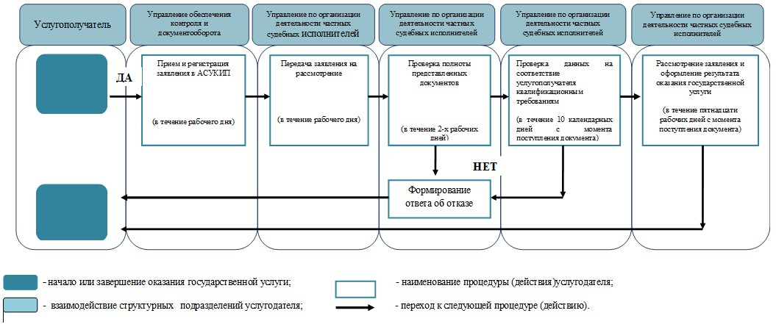

© 2012. РГП на ПХВ «Институт законодательства и правовой информации Республики Казахстан» Министерства юстиции Республики Казахстан